5.4 Java กับ Graphics
ถ้าเราจะพูดกันถึงเรื่องของกราฟิก ถ้าเทียบกับการศึกษาการเขียนโปรแกรมภาษาอื่น ๆ เราก็คงจะมาถึงการเขียนโปรแกรมในระดับที่สูงกันพอสมควรแล้ว
    - การ compile และรันโปรแกรม
การ compile นั้น ให้ท่าน download ตัว JDK (Java Development Kit) มาติดตั้งที่เครื่องก่อน จากนั้นเราก็จะสามารถ compile และรันโปรแกรม Java ได้
เมื่อท่านเขียนโค๊ดโปรแกรม ให้ท่านใช้ Edit หรือ Notepad จากนั้น save ในชื่อไฟล์ ตามด้วยนามสกุล .java
เมื่อท่านต้องการ compile ให้ใช้
c:\> javac filename.java
เราก็จะได้ .class มา จากนั้นใช้คําสั่ง java หรือ jview ในการรัน
c:\> java filename
ไม่ต้องใส่ .class ลงไปนะครับ หรือ
c:\> jview filename
หากกําหนดชื่อไฟล์ให้เป็น Test.java เมื่อ compile จะได้ Test.class และเมื่อรัน เราจะพิมพ์แค่
c:\> jview Test

    - การวาดภาพในวินโดวส์
คงจะแปลกไม่น้อยถ้าจะมีโปรแกรมที่ใช้ในการวาดภาพเป็นภาษาจาวา ในความเป็นจริงนั้นคงจขะเห็นได้ยาก แต่ถ้าจะถามว่าในการเขียนแอปพลิเคชั่นหนึ่ง ๆ เนี่ย ในไดอะล็อกหนึ่ง นอกจากการสร้างปุ่มกด , การสร้างคอมโบบ๊อก หรือการสร้างลาเบลแล้ว เราสามารถสร้างเส้นตรง , วาดวงกลมขึ้นมาในไดอะล็อกโปรแกรมของเราได้หรือไม่?? คําตอบก็คือได้ เราสามารถวาดภาพต่าง ๆ ลงในวินโดวส์ได้ พร้อมกับการสร้างปุ่มกด หรือสร้างอุปกรณ์ต่าง ๆ
การวาดภาพในภาษาจาวา เราจะใช้คลาส Graphics ซึ่งเป็นคลาสที่อยู่ในฟังก์ชั่น paint เราคงจะจํากันได้ ในการเขียนโปรแกรมจาวาที่ผ่าน ๆ มา จะมีฟังก์ชั่นที่ชื่อ paint() อยู่ภายในคลาสของโปรแกรมด้วย ดังโค๊ดโปรแกรมต่อไปนี้
public void paint(Graphics g){
resize(200,200);
}
จากฟังก์ชั่น paint() ในข้างต้น อ๊อปเจ็กต์ g ของคลาส Graphics ตัวนี้ล่ะครับ เราจะใช้ในการวาดสิ่งต่าง ๆ ลงในวินโดวส์ ซึ่งเราจะมาทดลองวาดกันไปทีละอย่าง ๆ ดังต่อไปนี้

    - การสร้างเส้นตรง
การสร้างเส้นตรงนี้ง่ายมาก ๆ กฏในการสร้างเส้นตรงนั้นมีอยู่ 2 อย่างครับ คือ เราจะต้องกําหนดจุดเริ่มต้น และจุดสิ้นสุดของเส้น เราจะใช้ฟังก์ชั่น drawLine() ในการวาด ดังต่อไปนี้
โปรแกรม G.java
import java.awt.*;
public class G extends Frame{
public G(){
setTitle("Test Window");
}
public void paint(Graphics g){
resize(400,400);
g.drawLine(50,50,200,200);
}
public static void main(String args[]){
G g=new G();
g.show();
}
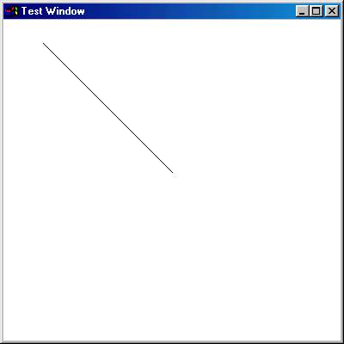
}
รูปที่ 5-2 รูปแสดงผลการรันโปรแกรม

    - การสร้างสี่เหลี่ยม
อันดับต่อไปก็คือการสร้างรูปสี่เหลี่ยม เราจะแบ่งรูปสี่เหลี่ยมออกเป็น 3 แบบคือ
1. สี่เหลี่ยมมุมฉากธรรมดา ๆ เราจะใช้ฟังก์ชั่น drawRect() สําหรับการสร้างสี่เหลี่ยมโปร่ง และ fillRect() สําหรับสร้างสี่เหลี่ยมแบบทึบ ดังโค๊ดโปรแกรมต่อไปนี้ เป็นการสร้างรูปสี่เหลี่ยมมุมฉากแบบโปร่ง และแบบทึบ ดังโค๊ดโปรแกรมต่อไปนี้
public void paint(Graphics g){
resize(400,400);
g.drawRect(10,50,100,200);
g.fillRect(120,50,250,200);
}
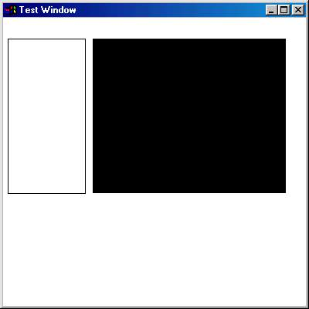
รูปที่ 5-3 รูปแสดงผลการทํางานของโค๊ดโปรแกรมในข้างต้น

2. สี่เหลี่ยมมุมมน ก็เช่นเดียวกับการสร้างสี่เหลี่ยม แต่เพียงเปลี่ยนชื่อฟังก์ชั่นเท่านั้น คือฟังก์ชั่น drawRoundRect() ใช้สําหรับสร้างสี่เหลี่ยมมุมมนแบบโปร่ง และ fillRoundRect() สําหรับสร้างสี่เหลี่ยมมนแบบทึบ แต่การใส่พารามิเตอร์ให้กับ 2 ฟังก์ชั่นนี้ เราจะต้องกําหนดเพิ่มลงไปอีก 2 ตัวคือ ความกว้างและสูงของมุมมน โดยเปรียบเทียบกับรูปสี่เหลี่ยมเล็ก ๆ

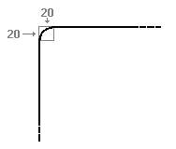
รูปที่ 5-4 ภาพแสดงความกว้างและความสูงของมุมมน

โค๊ดโปรแกรมต่อไปนี้ เป็นการสร้างสี่เหลี่ยมมุมมน ให้สังเกตดูว่า ค่าพารามิเตอร์ 2 ตัวหลังนั้น ถ้ายิ่งมาก สี่เหลี่ยมก็จะยิ่งมนมากขึ้น ดังรูปที่ 4 เป็นผลการรันโปรแกรม
public void paint(Graphics g){
resize(400,300);
g.drawRoundRect(10,50,100,200,20,20);
g.fillRoundRect(120,50,250,200,20,20);
}
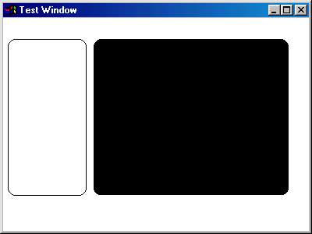

รูปที่ 5-5 แสดงผลจากการรักปนโปรแกรม

    - สี่เหลี่ยมมุมฉาก 3D
รูปสี่เหลี่ยมแบบ 3 มิติก็เช่นเดียวกัน เราจะใช้ฟังก์ชั่น draw3DRect() และ fill3DRect() ในการสร้างรูป เช่นเดียวกับการใช้ฟังก์ชั่นสร้างสี่เหลี่ยมธรรมดา แต่เราจะต้องกําหนดค่า true หรือ false ลงไปในฟังก์ชั่นด้วย เพราะมันจะเป็นตัวกําหนดรูปแบบของความเป็น 3 มิติ คือ ถ้าเป็น true จะเป็นสี่เหลี่ยมแบบนูนขึ้น แต่ถ้าเป็น false ก็จะเป็นสี่เหลี่ยม 3 มิติแบบยุบลง ดังโค๊ดโปรแกรมต่อไปนี้
public void paint(Graphics g){
resize(400,300);
g.draw3DRect(10,50,100,200,true);
g.setColor(Color.red);
g.fill3DRect(120,50,250,200,false);
}
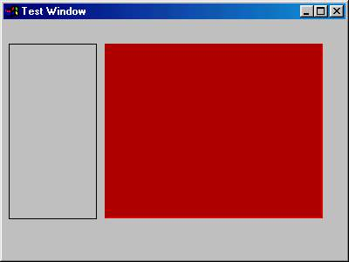
รูปที่ 5-6 รูปแสดงผลการรันสร้างรูปสี่เหลี่ยมแบบ 3D

    - การสร้างวงกลมและส่วนโค้ง
การสร้างวงกลมและวงรี เราจะใช้ฟังก์ชั่นเดียวกัน แต่ต่างกันที่การกําหนดความกว้างและความยาว หากคุณเคยเขียนโปรแกรมสร้างวงกลมมาก่อน คุณจะรู้ว่าคุณต้องกําหด พารามิเตอร์ให้กับมันเพียง 3 ตัวคือ พิกัด x และ y กับค่ารัศมี แต่ฟังก์ชั่นที่ใช้วาดวงกลมในภาษาจาวา เราจะต้องกําหนดพารามิเตอร์ 4 ตัว เหมือนกับการสร้างรูปสี่เหลี่ยม การที่มันจะเป็นวงกลมหรือวงรีได้นั้นขึ้นอยู่กับความเหมาะสมของความกว้างและความยามของสี่เหลี่ยมนั่นเอง
1. การสร้างวงกลม
ฟังก์ชั่น drawOval() จะใช้สําหรับสร้างวงกลมหรือวงรีแบบโปร่ง และ fillOval() ใช้สําหรับสร้างวงกลมหรือวงรีแบบทึบสี รูปแบบการใช้งานฟังก์ชั่นมีดังนี้
drawOval( x1 , y1 , x2 , y2 )
fillOval( x1 , y1 , x2 , y2 )
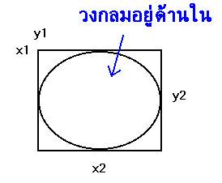
โดยที่ x1 และ y1 เป็นจุดเริ่มต้นของสี่เหลี่ยมซึ่งเป็นรูปที่ใช้สําหรับเทียบวงกลม และ x2 กับ y2 เป็นความกว้างและความสูงของมัน ให้เราทําความเข้าใจหลักการสร้างวงกลมในรูปที่ 6

รูปที่ 5-7 ผลของการรันโปรแกรมสร้างวงกลม

การสร้างวงกลมมีหลักอยู่ง่าย ๆ คือ เราจะต้องให้ x2 - x1 มีค่าเท่ากันกับ y2 - y1 นั่นคือ ความกว้างและความยาวของวงกลมจะเท่ากัน ส่วนหลักการสร้างวงรีมีอยู่ง่าย ๆ คือ ถ้า x2 - x1 ไม่เท่ากับ y2 - y1 นั่นล่ะครับ จะเป็นวงรีแล้ว เราลองมาดูโค๊ดโปรแกรมต่อไปนี้ เป็นตัวอย่างการสร้างวงกลมและวงรี
public void paint(Graphics g){
resize(400,300);
g.drawOval(30,30,100,100);
g.fillOval(120,50,250,200);
}
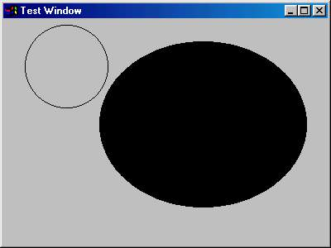
รูปที่ 5-8 ผลการรันโปรแกรมแสดง

2. การวาดเส้นโค้ง
การสร้างเส้นโค้งในภาษาจาวานั้น จะใช้หลักคล้าย ๆ กับภาษาชั้นสูง คือ เราจะต้องนําเอาเรื่องของมุมและวงกลม 1 หน่วยมาใช้ให้เกิดประโยชน์ ฟังก์ชั่นที่ใช้ในการสร้างเส้นโค้งคือ drawArc() และ fillArc() โดยเราจะต้องกําหนดพารามิเตอร์ 6 ตัวด้วยกันคือ
drawArc( x1 , y1 , x2 , y2 , องศาเริ่มต้น , องศาสิ้นสุด )
ตัวแปร x1 , y1 กับ x2 , y2 นั้นมีหน้าที่เช่นเดียวกับการสร้างวงกลมในหัวข้อที่แล้ว แต่องศาเริ่มต้นและสิ้นสุดนี้เองจะเป็นตัวที่ระบุความยาวของเส้นโค้ง หากเราต้องการสร้างส่วนโค้งครึ่งวงกลม เราจะเขียนโค๊ดโปรแกรมดังนี้
public void paint(Graphics g){
resize(400,300);
g.drawArc(30,30,200,200,0,180);
}
จากโค๊ดโปรแกรมในข้างต้น เป็นการสร้างวงกลมโดยกําหนดสี่เหลี่ยมที่จุด 30,30 และยาว 200 จากนั้นวาดวงกลมตั้งแต่จุด 0 ถึง 180 ดังรูปที่ 8 แสดงผลการรันโปรแกรมนี้
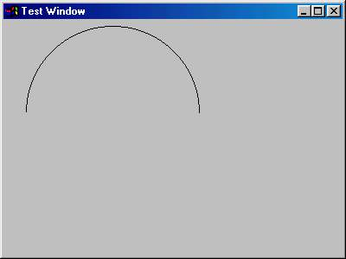

รูปที่ 5-9 จากการรันโปรแกรม

